Зимняя экскурсия для детей 5-6 лет
« Удивительная река»
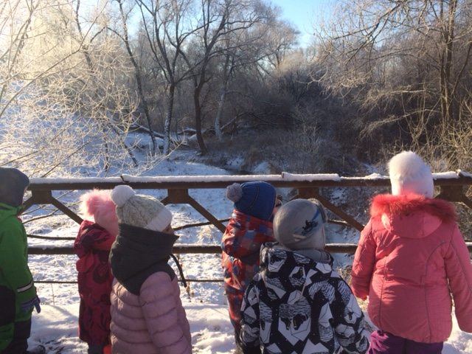
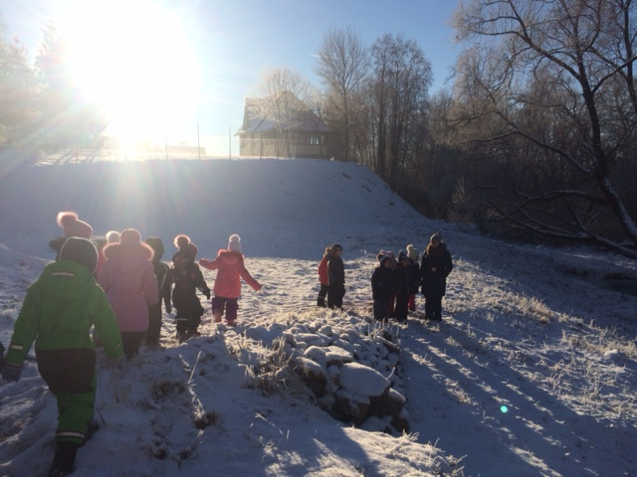
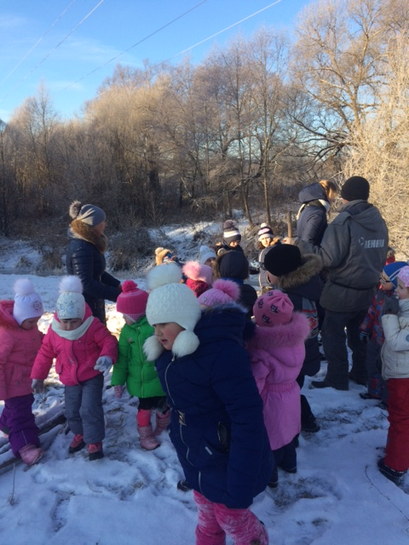
Провели: Луканина Л.Г
Федулова О.Г.
декабрь 2018

Цель: Формирование представлений детей об изменениях воды в реке в зимнее время.
Программные задачи:
1. Продолжать формировать знания об изменениях, происходящих с рекой в зимний период времени;
2. Познакомить детей с правилами поведения на реке зимой;
3. Сравнить реку в осенний и зимний периоды;
4. Развивать интерес и любознательность;
5. Воспитывать желание любоваться зимней природой.
Организационный момент (в группе):
- Сегодня мы с Вами отправимся на экскурсию к реке. Как называется река нашего края?
- Правильно. Перед тем, как отправиться в путь, давайте вспомним какое сейчас время года? / Зима
- Какие изменения в природе происходят в зимний период времени?/ Становится морозно, день становится короче, выпадает много снега, замерзает лед на речке и т.д.
- Правильно. Давайте, напомним друг другу о правилах по ведения на льду:
• Не выходи на лед в одиночку;
• Не проверяй прочность льда ногой без надобности;
• Осторожно! Под снегом могут быть трещины;
• Если под тобой затрещал лед, плавно перекатывайся от опасного места;
• При переходе по льду в незнакомом месте, держись нахоженных тропинок;
• Переходить водоем по льду можно только при хорошей видимости;
• Не отрывай подошвы ото льда, иди мелким скользящим шагом;
• Идти осторожно, проверяя перед собой лед;
• Если лед проломился, и ты попал в воду, кричи, зови на помощь.
- Мы с вами на лед выходить не будем, но правила безопасного поведения на льду вы должны знать.

Ход экскурсии
Педагог с детьми подходит к берегу реки
- Ребята, послушайте внимательно загадку и угадайте ее.
Загадка
Мороз на воду опустился
И мир вокруг преобразился.
Там где раньше все текло,
Превратилось все в стекло…(Лёд)
Беседа
- Верно! А что такое лед? / Это замерзшая вода
- Ребята, помните, мы ходили на экскурсию к реке осенью? Что вы видели тогда? / на реке было течение, на берегу была подсохшая трава, плавали лодки и т.д.
- Что же стало с рекой сейчас, что изменилось? / На берегу лежит снег, а вода в реке замерзла.
- Когда на реке появляется лед?/ Когда «ударяет» мороз.
- А зачем люди ходят по льду? / Чтобы перейти на другую сторону реки, учатся кататься на коньках, рыбаки ловят рыбу.
- Потрогайте лед, какой он на вид и на ощупь?/ Красивый, прозрачный, тонкий, толстый, гладкий, шершавый, холодный, твердый, крепкий и т.д.
- На берегу реки много снега. Все растения, которые росли рядом укрыты снегом, многие животные спрятались от холода, птицы улетели в теплые края. В народе говорят, что река «заснула», все замерзло. Полюбуйтесь, как красива зимняя природа и зимняя река! Я хочу прочитать вам одно очень красивое стихотворение Тамары Логачевой, которое называется «Зимушка»
Спит река — застекленела,
Чуть жива на донышке.
Колыбельную ей спели
Перед сном воробышки.
Над рекой нависли тучки,
Тучки серо-синие.
Холод птичкам нахлобучил
Шапочки из инея.
В небе солнышко скупое
Еле пробивается
Мне село мое родное
И зимою нравится.
- А сейчас предлагаю поиграть в игру «Мороз Красный нос»
На двух противоположных сторонах обозначаются два дома. В одном из домов становятся играющие. Посередине встает водящий — Мороз-Красный нос. Он говорит слова:
Я Мороз-Красный нос.
Кто из вас решится
В путь-дороженьку пуститься?
Играющие отвечают:
Не боимся мы угроз
И не страшен нам мороз.
После слов дети перебегают через площадку в другой дом. Мороз их догоняет и старается заморозить (коснуться рукой). Замороженные останавливаются на том месте, где их настиг Мороз, и стоят до окончания перебежки. После нескольких перебежек выбирают другого водящего.
Свободная деятельность детей (игры по желанию)
- Понравилась вам зимняя речка? / Ответы детей
-
